Grundelemente des Pseudocode, Struktogramms und Programmablaufplans PAP
Strukturelement | Pseudocode | Struktogramm | Programmablaufplan PAP
Reihung  (Sequenz) | Anweisung_1  Anweisung_2 | 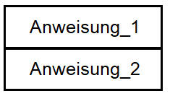 | 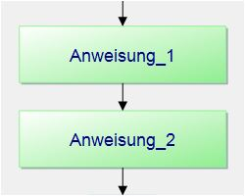
Einseitige Verzweigung (Alternative1) | WENN Bedingung wahr  DANN Anweisung_1 | 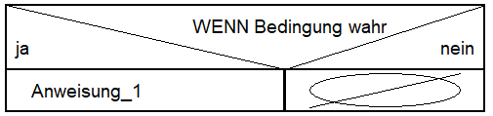 | 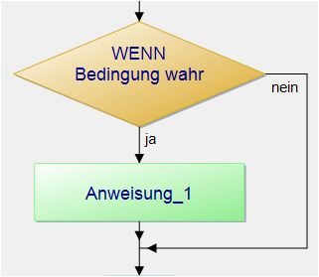
Zweiseitige Verzweigung (Alternative2) | WENN Bedingung wahr  DANN Anweisung_1  SONST Anweisung_2 | 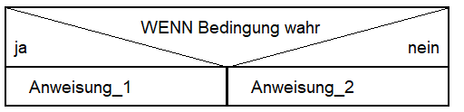 | 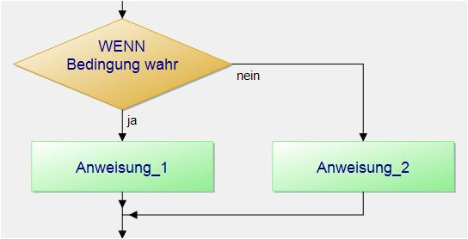
Solange-Schleife  (Wiederholung) | SOLANGE Bedingung wahr  TUE Anweisung_1 | 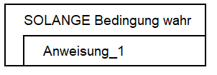 | 